Cài đặt một gói kiểu cục bộ:
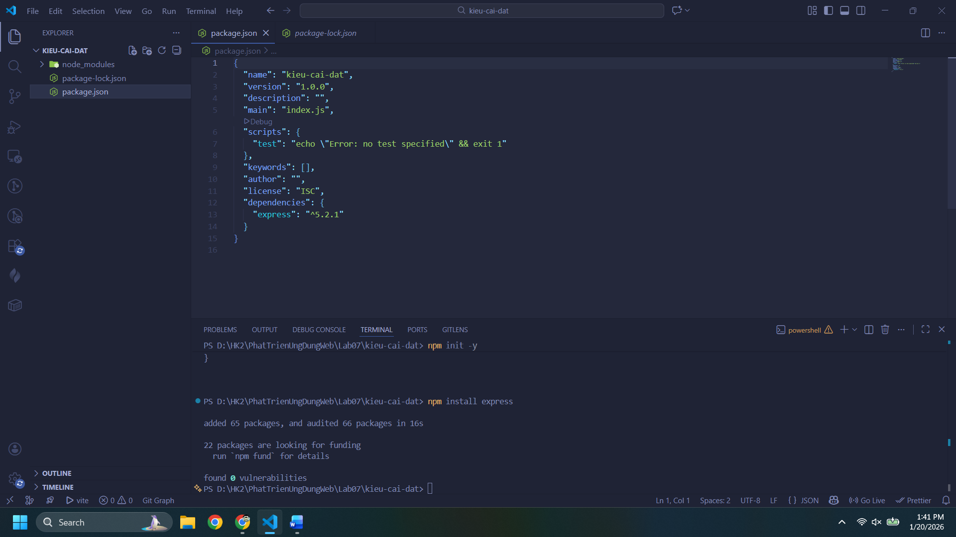
Gỡ bỏ một gói cục bộ:
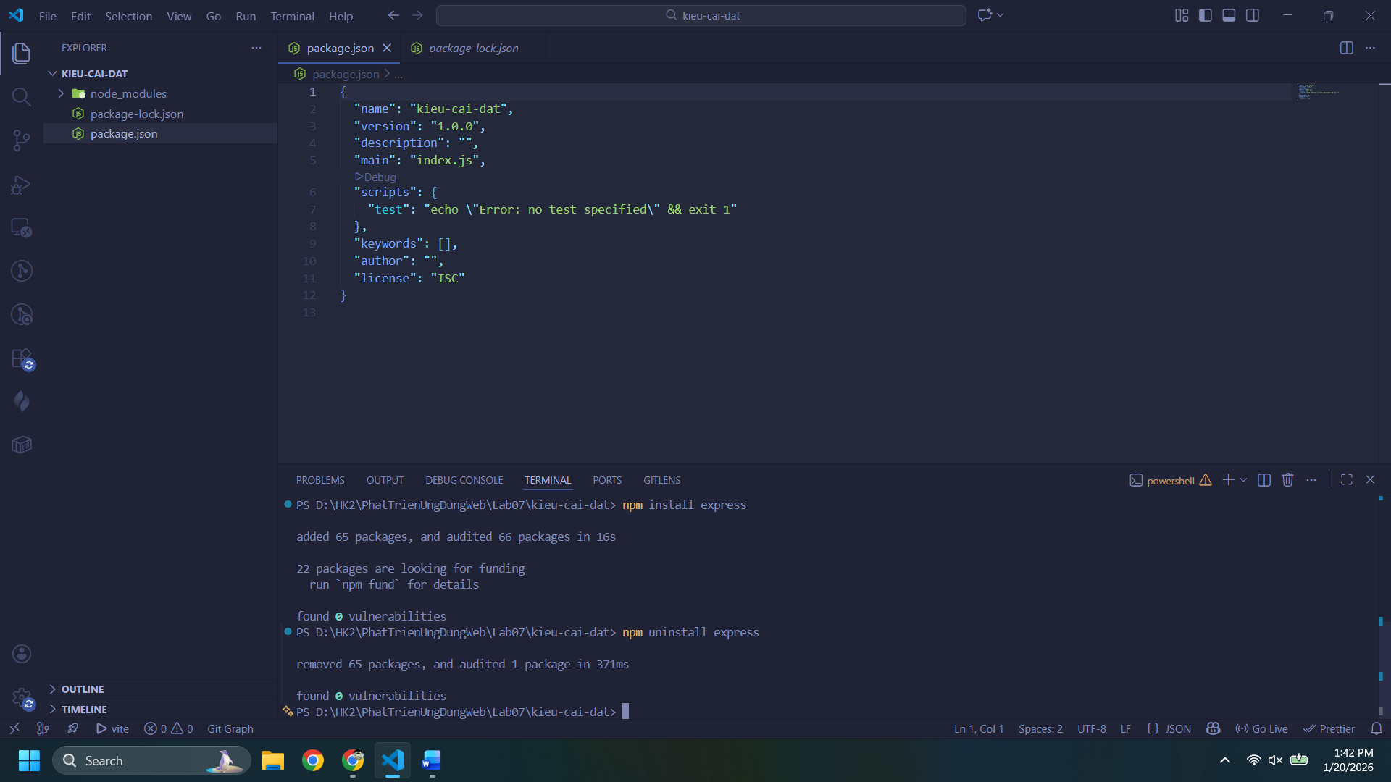

Cài đặt một gói kiểu toàn cục (global):
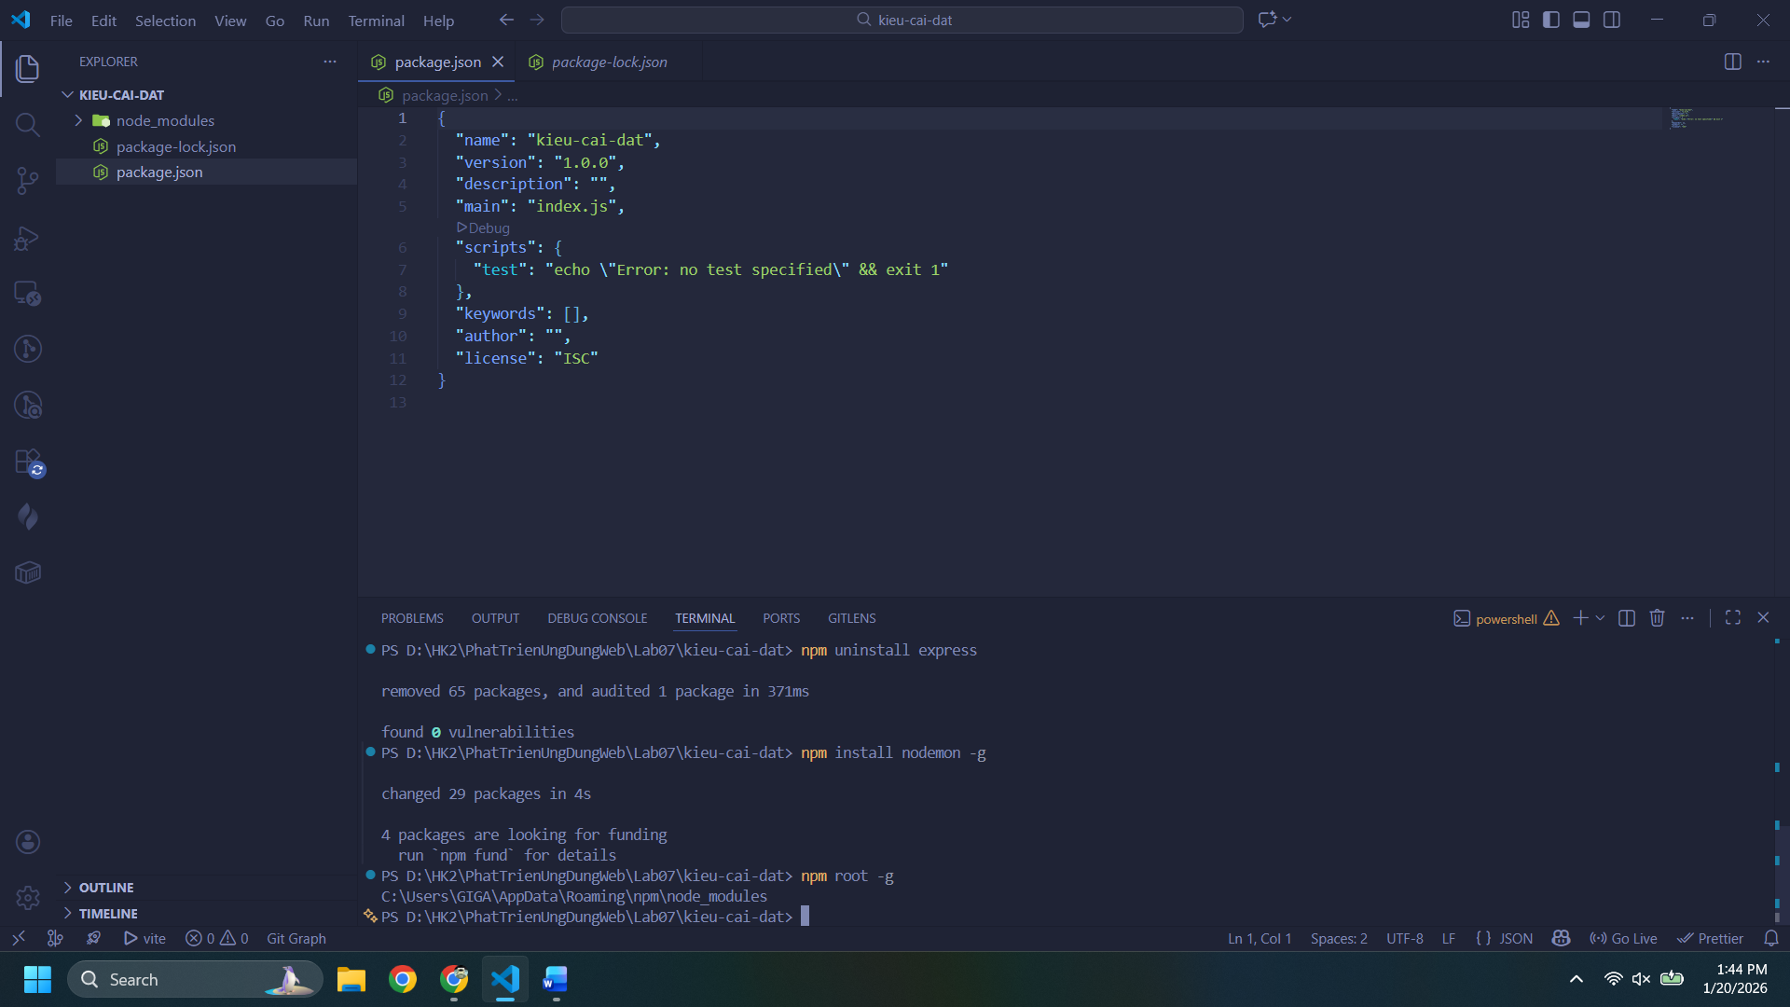
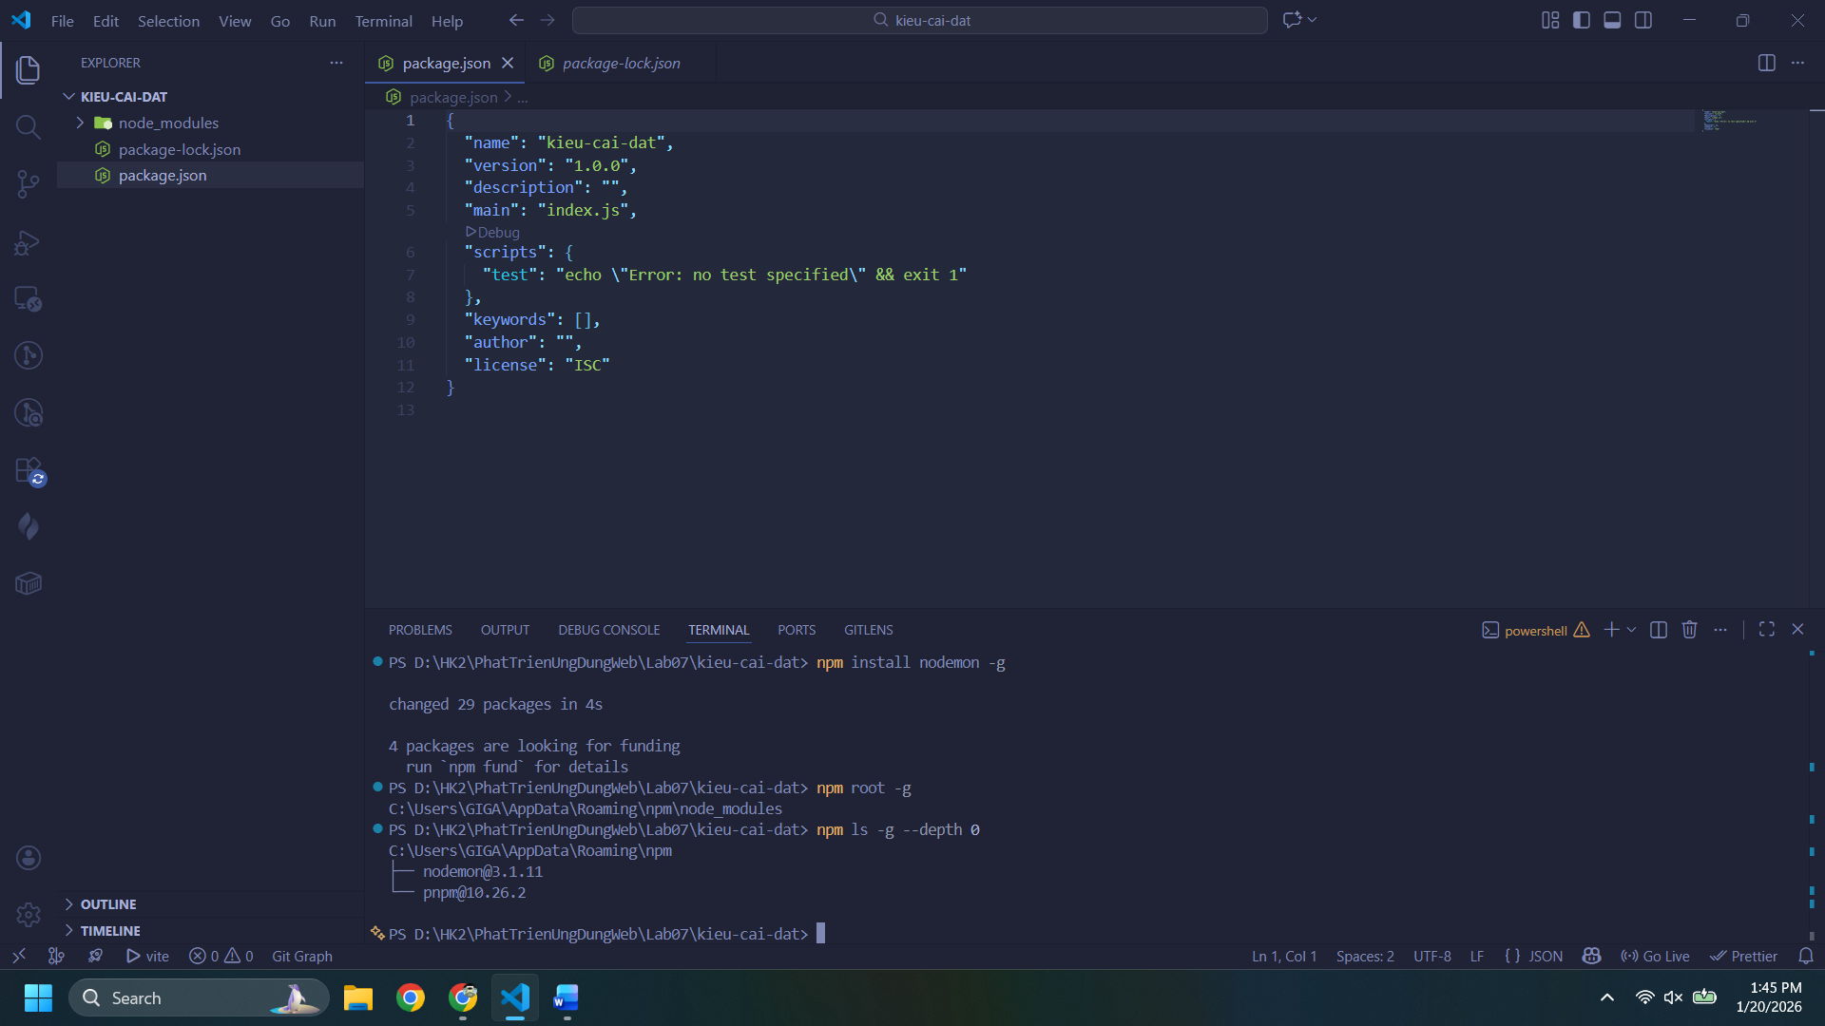

Các gói nằm trong mục devDependencies:
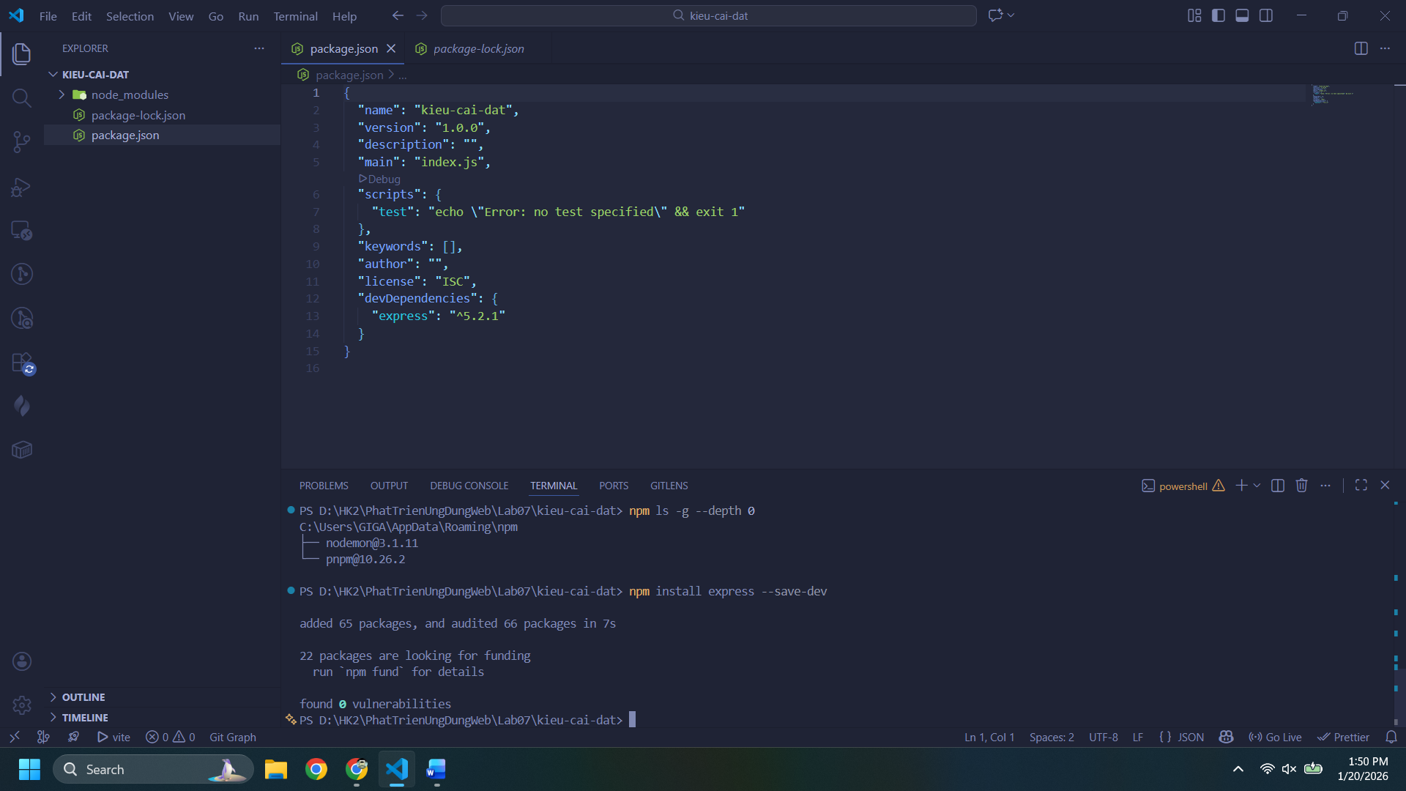

Bài tập:
Câu 7.2 Trong môi trường phát triển ứng dụng Nodejs, phát biểu nào không đúng khi nói về gói cục bộ?
A. Gói cục bộ được cài đặt trong thư mục node_modules của dự án
B. Gói cục bộ chỉ có thể được sử dụng trong dự án mà nó được cài đặt
C. Gói cục bộ được quản lý thông qua file package.json và có thể sử dụng các phiên bản khác nhau giữa các dự án
D. Gói cục bộ luôn được cài đặt toàn cục trên hệ thống để tất cả các dự án đều có thể truy cập

Câu 7.3 Trong môi trường phát triển ứng dụng Nodejs, phát biểu nào không đúng khi nói về gói toàn cục?
A. Gói toàn cục luôn được liệt kê trong tập tin package.json của dự án
B. Gói toàn cục thường được sử dụng cho các công cụ dòng lệnh (CLI) như nodemon
C. Gói toàn cục được lưu trong thư mục toàn cục của hệ thống và có thể truy cập từ bất kỳ dự án nào
D. Gói toàn cục được cài đặt bằng lệnh npm install -g <package-name>
Câu 7.4 Trong môi trường phát triển ứng dụng Nodejs, phát biểu nào không đúng khi nói về kiểu cài đặt dependencies?
A. Các gói trong dependencies được cài đặt cục bộ trong dự án bằng lệnh npm install <package-name>
B. Các gói trong dependencies là các phụ thuộc cần thiết để ứng dụng chạy trong môi trường triển khai, sản xuất (production)
C. Các gói trong dependencies chỉ được sử dụng trong giai đoạn phát triển và không cần thiết khi triển khai ứng dụng (production)
D. Các gói trong dependencies được liệt kê trong tập tin package.json và tự động cài đặt khi chạy npm install
Câu 7.5 Trong môi trường phát triển ứng dụng Nodejs, phát biểu nào không đúng khi nói về kiểu cài đặt devDependencies?
A. Các gói trong devDependencies được cài đặt bằng lệnh npm install <package-name> --save-dev
B. Các gói trong devDependencies là các phụ thuộc cốt lõi để ứng dụng chạy trong môi trường triển khai (production)
C. Các gói trong devDependencies chỉ cần thiết trong giai đoạn phát triển hoặc kiểm thử, không cần cho môi trường triển khai (production)
D. Các gói trong devDependencies không được cài đặt khi chạy npm install --production

